BZ-10 振鈴音樂產生器
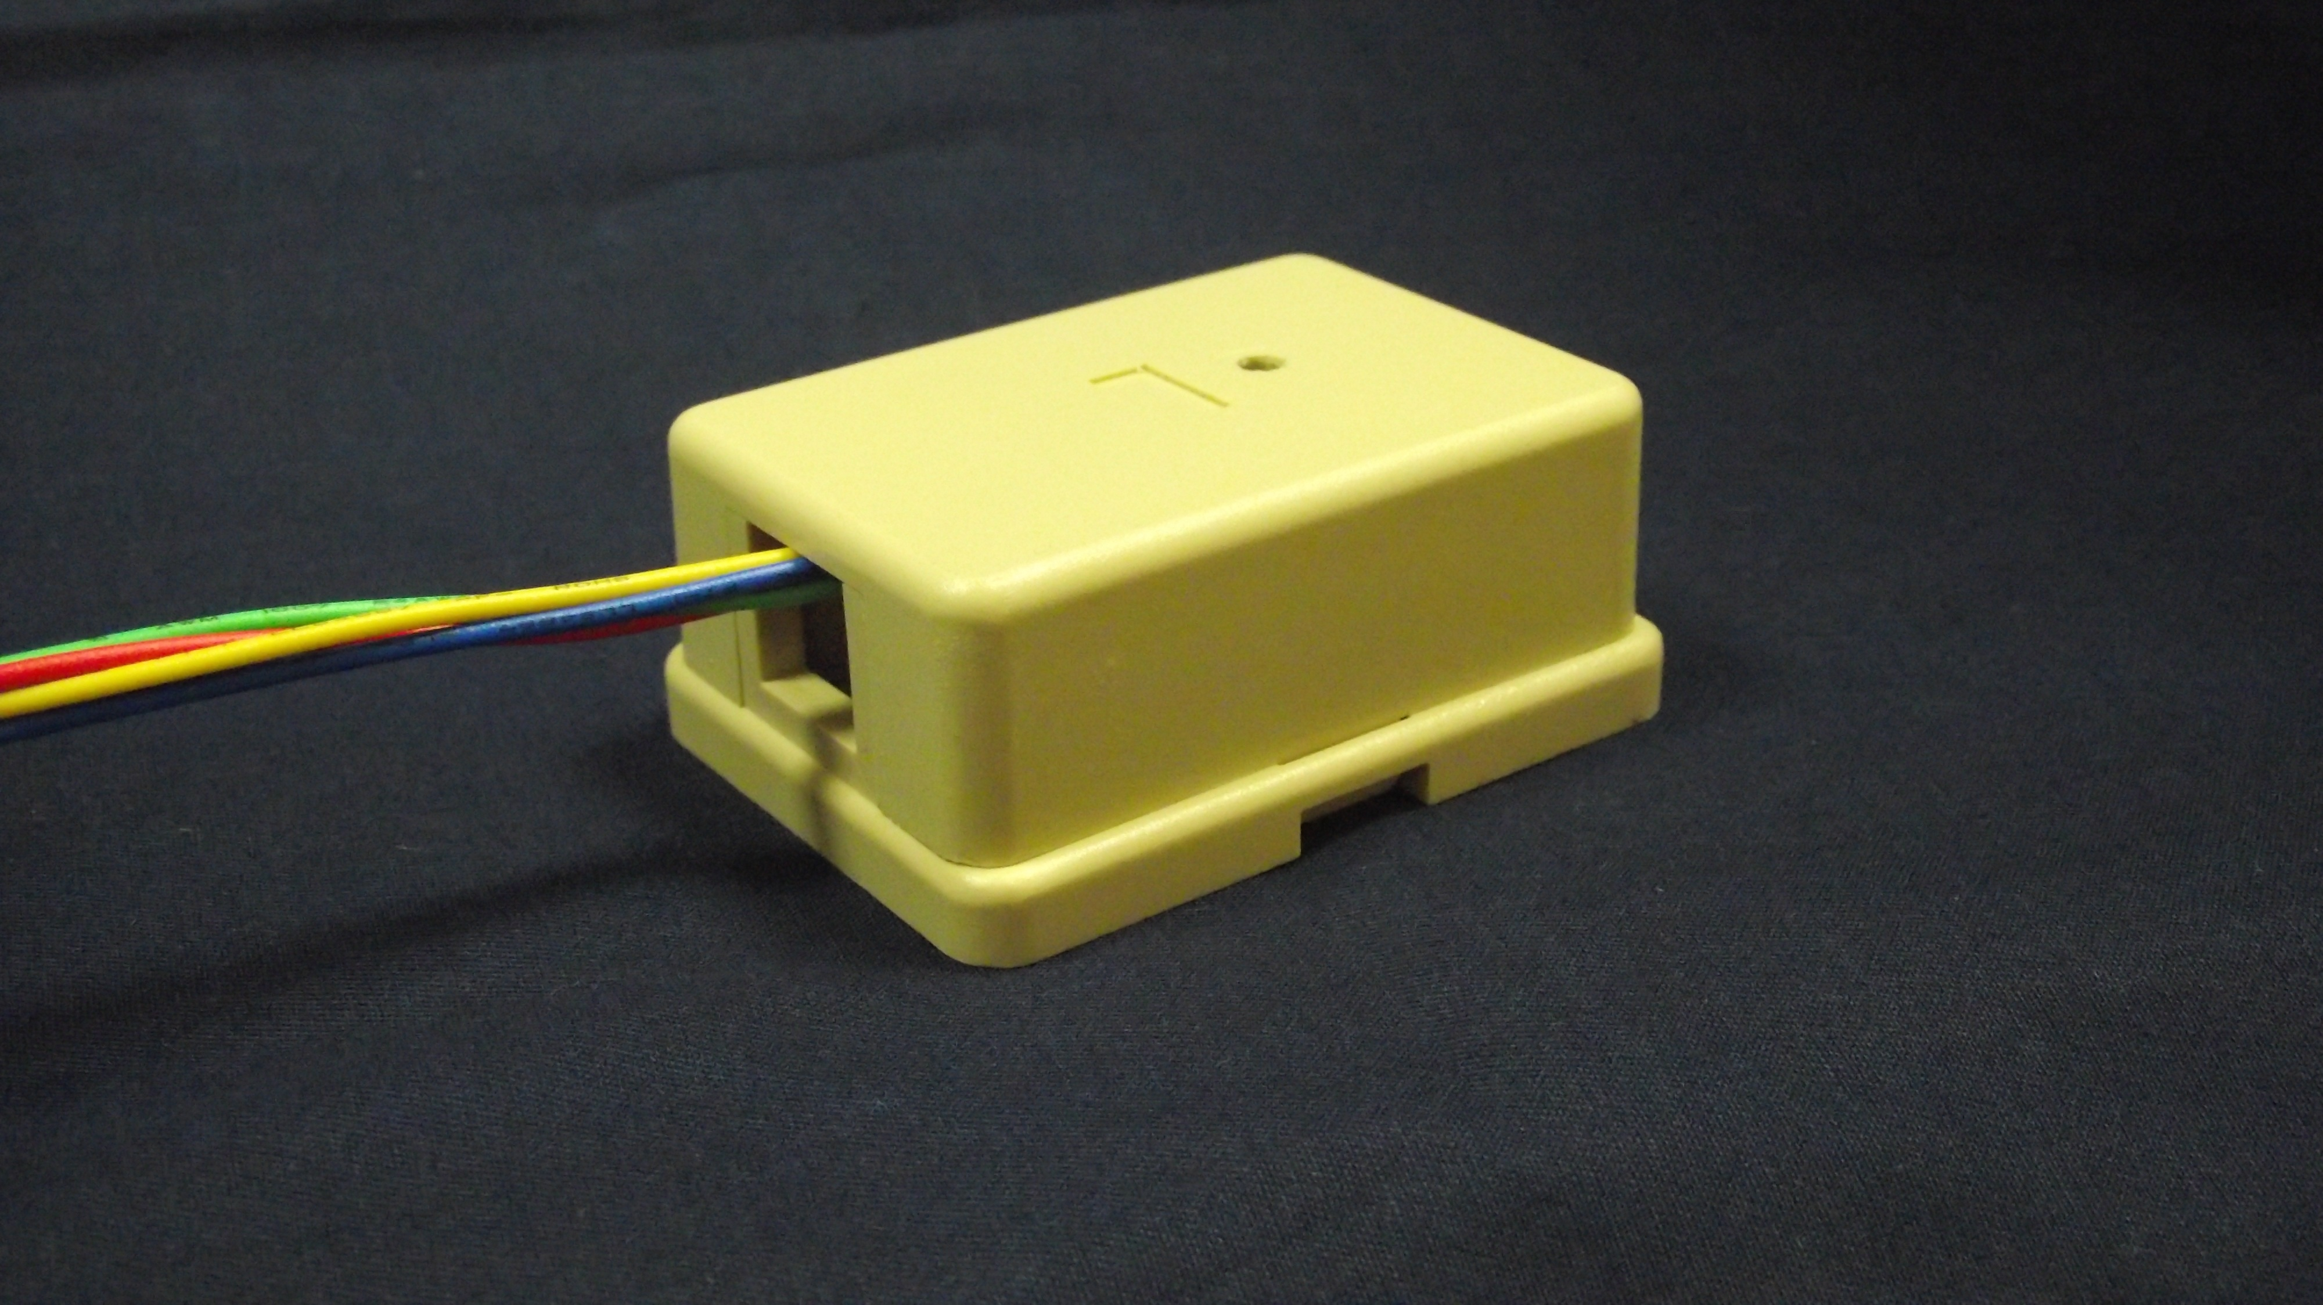
功能及特點:
- 使用於TL系統小門口機與話機的振鈴。
- 必須搭配TL-201。
- 接線說明：紅 － +12V
黃 － M+
藍 － M-
綠 － GND
M+，M-暫態短路會有振鈴產生
電氣規格:
- 電源電壓：DC 12V～15V
- 外觀材質：難燃ABS樹脂
- 安裝方式：壁掛式
- 外型尺寸：25〈高〉× 60〈長〉× 43〈寬〉 mm

